**电力监控系统需求**

1. **总体框架结构**

本系统是针对电力系统的低压柜进行的实时监控及告警管理的系统，其网络总体框图如下：

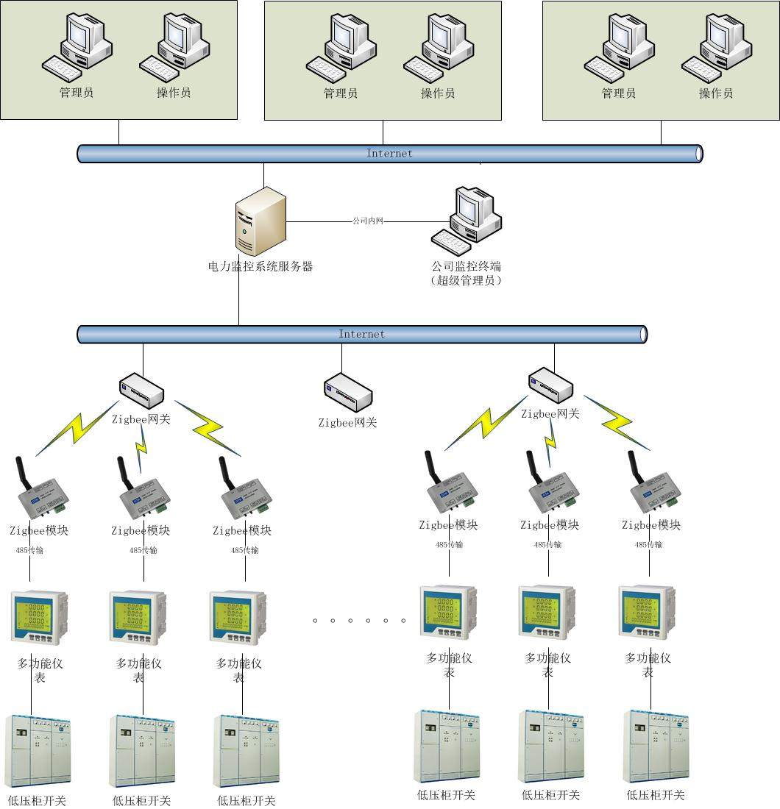

由图可以看出，每个低压柜的开关连接一个多功能仪表，多功能仪表通过485接口连接到zigbee模块，zigbee模块通过空中接口无线通信的方式连接到zigbee网关，zigbee网关通过internet网络连接到电力系统服务器，服务器部署在公司的机房中，公司监控终端（超级管理员）通过公司内部局域网连接到服务器上，进行整体系统的操作管理配置。用户端包含两个用户，一个是管理员，一个是操作员，管理员可以对设备进行管理，操作员可以实时查看设备的连接状态，处理告警。

1. **用户管理**

本系统包含三类用户的权限，超级管理员、管理员和操作员。超级管理员只是公司内部使用，管理员和操作员是分配给客户使用的用户。每个用户的权限如下：

1. 超级管理员
2. 具有整个系统所有的功能，包括配电室的增删改、设备的增删改、用户的增删改、设备连接状态管理、设备实时状态的查看、告警状态监控、历史查询功能和日志管理；
3. 管理员和操作员的用户权限是由超级管理员分配的，在分配时，必须指定用户的设备容量限制，规定好容量后，客户只能管理相应数量的设备，如果设备需要增加，需要向超级管理员单独申请更改该用户管理的设备数量；
4. 超级管理员在一般情况下不进行设备的增删改，这个功能大多由客户实现，只是在客户遇到困难时进行协助；
5. 设备实时状态功能，超级管理员不进行滚动动态显示，只进行点击查看某个设备的实时状态。
6. 管理员
7. 具备对自己权限范围内的配电室的设备的增加、修改、删除管理，不能对配电室进行操作；
8. 具备对设备参数进行配置的功能；
9. 可以更改密码；
10. 操作员
11. 可以更改自身密码；
12. 可以实时动态查看十个设备的缩略实时状态，也可以对关注的某个设备进行全参数的查看；
13. 可以实时查看告警信息，并可以对告警信息进行处理；
14. 可以查看设备连接状态；
15. 可以查看历史数据；
16. 可以查看日志。
17. **配电室管理**
18. 配电室管理包含对配电室的增加、修改、删除功能，此管理只限超级管理员使用。
19. 配电室的参数包含名称、昵称、联系人（一主两备）、联系方式（一主两备）、地址等信息；
20. 配电室的名称不能重复，昵称可以重复；
21. 如果配电室下面有设备，那么配电室不允许删除，只有把所有设备删除之后，才能删除配电室。
22. 对于新增的客户账号，需要指定此账号所管辖的一个或几个配电室。
23. 管理员可以按照自身的习惯修改管辖范围内配电室的昵称；
24. 客户端左侧配电室的列表中，显示名称和昵称，便于用户修改昵称后迅速找到对应的配电室。
25. **设备管理**

设备管理包含对设备的增加、修改、删除管理，超级管理员和管理员具备此功能，具体功能如下：

1. 设备的属性包含：地址码（即设备码，唯一标识）、名称、最大电流、电流报警量（上限）、从属的配电室，线电压的告警门限上下限可配置。
2. 修改设备时，除了能够修改名称、参数外，还可以修改从属的配电室，但只限此用户所管辖的配电室。
3. 所有设备的操作都以地址码为准，名称只作为设备的可变属性；
4. 同一配电室下的设备名称不能重复；
5. 设备出厂时，超级管理员先将此设备添加进系统中，添加设备时，需要添加一个设备验证码，此验证码在后期需要粘贴在设备标签上；
6. 管理员添加设备时，必须输入验证码才能添加成功，添加后相当于将此设备添加名称和从属的配电室即可。
7. 删除设备时，给出提示；（此删除只是删除名称以及与配电室的关系，实际设备依然在数据库中存在）
8. **设备连接状态管理**

超级管理员和操作员可以查看设备的连接状态，方式为在树形结构的设备名称左面，如果是√则说明设备已连接，如果是×则说明设备断开连接。

1. **实时状态监控**

实时状态监控是对多功能仪表检测出来的数据进行实时查看，超级管理员和操作员具备这个功能，但是方式有所不同，具体如下：

1. 服务器采集实时状态数据的方式可以是查询方式，也可以是设备主动上报的方式。查询方式对服务器的压力较大，后续开发肯定会在zigbee端增加协议编解码并且主动上报，但是目前可以先采用第一种方式。
2. 实时数据3秒采集一次（无论是查询方式还是主动上报方式），采集时间间隔可配置，超级管理员有此功能；
3. 实时数据1分钟存数据库一次，存储时间间隔可配置，以分钟为调整间隔，超级管理员有此功能；
4. 在操作员界面上，主界面为十个实时监测的窗口，能同时监测十个设备的数据，十秒钟切换至下一组设备，滚动动态显示设备的关键状态。但是每个窗口只能查看开关量和三个电流这四个实时数据。如果想查看完整的所有参数的实时数据，可以在设备列表中点击查看详情，就能够看到这个设备对应的所有参数的实时状态。
5. 在超级管理员界面中，无须进行动态浏览实时数据，如果想查看某个设备的状态，则单击某个设备查看实时数据的详情，就能够看到这个设备对应的所有参数的实时状态。
6. 实时数据监测的参数列表如下：

|  |  |
| --- | --- |
| 1 | A相电压 |
| 2 | B相电压 |
| 3 | C相电压 |
| 4 | AB相线电压 |
| 5 | CA相线电压 |
| 6 | BC相线电压 |
| 7 | A相电流 |
| 8 | B相电流 |
| 9 | C相电流 |
| 10 | A相有功功率 |
| 11 | B相有功功率 |
| 12 | C相有功功率 |
| 13 | 总有功功率 |
| 14 | A相无功功率 |
| 15 | B相无功功率 |
| 16 | C相无功功率 |
| 17 | 总无功功率 |
| 18 | 总视在功率 |
| 19 | 功率因数 |
| 20 | 频率 |
| 21 | 正有功电能 |
| 22 | 负有功电能 |
| 23 | 正向无功电能 |
| 24 | 负向无功电能 |
| 25 | 开关量 |

1. **告警状态监控**

告警监控是对设备发生异常时的故障提示，包含声音和窗口提示等提示方式，具体如下：

1. 告警包含遥信和遥测两种类别，遥信是针对开关量的告警，开关量为关立即告警；遥测包含电流和电压，共6个告警变量，三个是电流，三个是线电压；
2. 告警方式为两种，一种为产生告警提示音，即发生告警时，伴随着警报声音；一种为窗口中单独界面提示，即发生告警时，在告警提示的界面进行提示（暂定以列表方式提示，但是需要有明显标识）；
3. 告警以秒为单位第一时间提示（取决于实时数据的时间），但是存储数据库是1分钟存一次，时间可由超级管理员配置。
4. 告警逻辑为，第一次告警立即提示，提示内容包括告警内容、第一次告警时间，告警的值，还能对告警进行处理（操作员能够处理，超级管理员只能关闭）；如果第一次告警出现后，操作员没有处理，那么还是保持此条告警不变，告警内容和告警时间也不变；如果操作员对告警进行处理后，故障仍没有消除，还是当成第一次告警进行提示。
5. **历史查询功能**

历史查询功能包含实时数据历史查询和告警历史数据查询，具体如下：

1. 超级管理员和操作员具备历史查询功能；
2. 实时数据历史查询：可以按照设备码和时间段查询对应的实时数据；
3. 告警历史数据查询：可以按照设备码、告警类型、告警时间进行查询对应的告警历史数据。
4. 查询出的历史数据可以导出到EXCEL。
5. **日志管理**

日志管理包含日志的记录、日志的查询操作，具体为：

1. 日志记录包括所有的登录、注销、修改密码等会话操作，增加、修改、删除设备等设备管理操作，以及告警处理操作；
2. 日志记录包含所有超级管理员和管理员的操作记录，超级管理员能够查询所有用户的操作，管理员用户只能查到自身用户的操作；
3. 日志查询条件要包含所有查询方式，比如用户名、设备码、时间、操作方式等。
4. **系统管理**

系统管理包含系统消息、联系客服和广告等功能；

1. 系统消息功能
2. 超级管理员可即时、定时、间隔时间以文字的方式循环推送系统消息，可广播推送，也可指定用户推送。
3. 操作员在系统消息窗口可查看推送的信息；
4. 联系客服功能
5. 操作员或管理员可以通过点击查看客服电话号码的功能；
6. 超级管理员可以修改客服电话号码；
7. 广告功能
8. 操作员可以在预留的广告位查看广告，方式为图片循环；
9. 超级管理员可以远程修改广告内容。